Ένα δέντρο ταξιδεύει



**Η δροσοσταλίδα που κρεμάστηκε σε μια βελόνα του μικρού πεύκου, για να κοιμηθεί, άκουσε το δεντράκι να κλαίει.**

* **Τι έχεις δεντράκι; Το ρώτησε τρυφερά.**
* **Είδα απόψε στο όνειρό μου πως ταξίδευα. Ξύπνησα και βλέπω πως δεν έχω κάνει ούτε ένα βήμα από τη θέση μου, έκλαψε πιο δυνατά το δεντράκι.**
* **Τι έχει, αδελφούλα μου, το δεντράκι; Ρώτησε μια δεύτερη δροσοσταλίδα, που κρεμόταν λίγο πιο πέρα.**
* **Το δεντράκι θέλει να ταξιδέψει, εξήγησε η πρώτη.**
* **Μακρινό ταξίδι;**
* **Δεν ξέρω, θα το ρωτήσω.**

**Έσκυψε η δροσοσταλίδα στο δακρυσμένο δεντράκι.**

* **Θέλεις να πας μακριά;**
* **Ναι, πολύ μακριά. Θέλω να πάω στην άκρη της γης!**
* **Πού είναι η άκρη της γης, φίλε;**
* **Να, μακριά στο αντικρινό βουνό.**

**Γαλάτεια Σουρέλη, «Ο αγέρας παίζει φλογέρα», εκδ. Πατάκη**

117

Βάλε σε κύκλο τη σωστή απάντηση.

**Το μικρό πεύκο......**

Α) θέλει να ξεράνει.

Β) θέλει να ταξιδέψει.

Γ) περιμένει να φυσήξει αέρας.

**Είναι λυπημένο, γιατί είδε όνειρο......**

Α) ότι είχε ταξιδέψει, αλλά όταν ξύπνησε κατάλαβε ότι δεν ήταν αλήθεια.

Β) ότι είχε γίνει πουλί, αλλά όταν ξύπνησε κατάλαβε ότι δεν ήταν αλήθεια.

Γ) ότι είχε γύρο του και άλλα δέντρα, αλλά όταν ξύπνησε κατάλαβε ότι δεν ήταν αλήθεια.

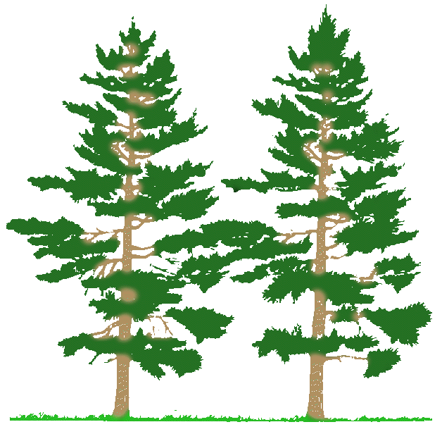

**Το μικρό πεύκο θέλει να ταξιδέψει......**

Α) ως την άκρη του Άρη.

Β) ως την άκρη του Δία.

Γ) ως την άκρη της γης.